
Sprint Documentation
Sprint #10 | Start Date: 15/09/2025 | Final Date: 26/09/2025
Project Name: | SeniorCareManager-Backend
Ano: 5° | Análise e Desenvolvimento de Sistemas - AMS
Team Members
Gabriel Neto Siqueira
Lemuel Prates Sobrinho Ferreira

Sprint Backlog
Task# | Description | Start Date | Final date
118 | Sprint 10 - Alteração de diagrama. Forma de uso do Invoice. | 15/09/2025 | 16/09/2025

Task Description
Task # | Description | Assigned To | Status | Estimated Hours | Logged Hours
118 | Sprint 10 - Alteração de diagrama. Forma de uso do Invoice. | Lemuel, Gabriel Neto | Concluída | 4 | 4

Sprint Results

Durante o desenvolvimento do sistema de faturamento, identificou-se a ausência de um controle adequado sobre o estado das faturas (Invoices). Essa limitação dificultava o acompanhamento do ciclo de vida do documento e abria margem para inconsistências no registro de informações.
A criação do enum StatusInvoice teve como principal motivação a falta de um controle centralizado e padronizado do estado das faturas. Antes de sua implementação, não havia uma forma unificada de representar os diferentes momentos do ciclo de vida da fatura, o que poderia ocasionar registros ambíguos e dificultar a manutenção do sistema.
Com a adoção de um enum, tornou-se possível garantir clareza, consistência e integridade na definição dos estados.
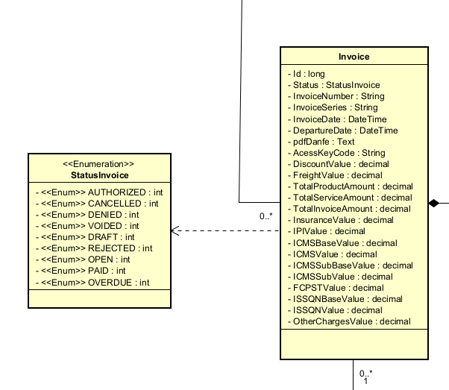
O enum StatusInvoice foi criado com os seguintes estados:
AUTHORIZED: fatura autorizada.
CANCELLED: fatura cancelada.
DENIED: fatura negada.
VOIDED: fatura inutilizada.
DRAFT: fatura em rascunho.
REJECTED: fatura rejeitada.
OPEN: fatura em aberto.
PAID: fatura paga.
OVERDUE: fatura vencida.

Assinaturas

Lemuel Prates Sobrinho Ferreira Gabriel Neto Siqueira

Orientador: Jefferson Antonio Ribeiro Passerini

